**ספר פרויקט אסמבלי**

שם הפרויקט: ארבע בשורה

שם התלמיד: יונתן בן אבי

שמות המנחים: המורה איילת משיח, יהודה ממציא האסמבלי

מטרת המשחק היא להשיג ארבעה עיגולים בשורה בטור או באלכסון באותו הצבע, את המשחק משחקים בעזרת לחיצות על העכבר השמאלי, עוברים בין המסכים עם מקש הרווח.

**מסך פתיחה:**

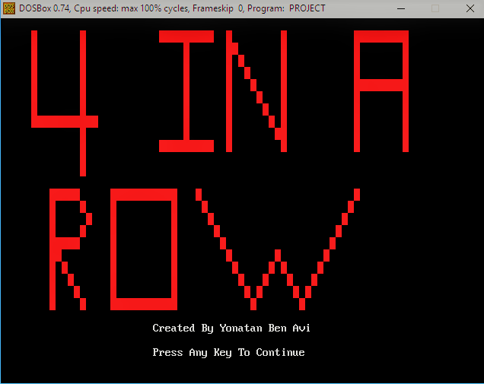

**מסך המשחק:**

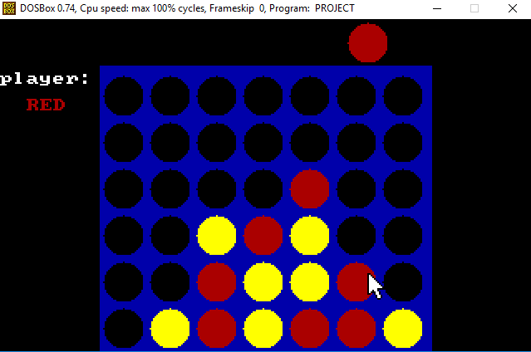

**מסך ניצחון שחקן 1:**

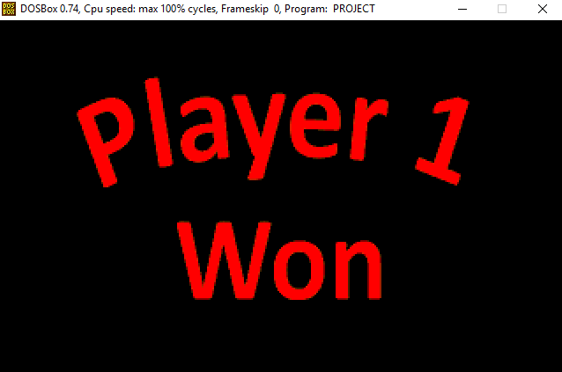

**מסך ניצחון שחקן 2:**

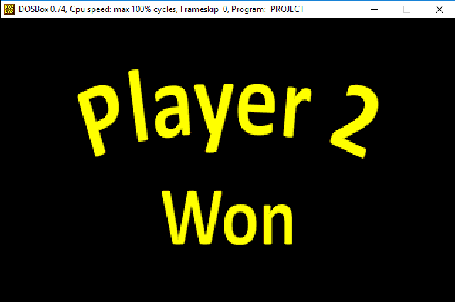

תיאור התכנית:

התכנית מתחילה ממסך פתיחה שלאחריו היא נכנסת ללולאה הראשית של המשחק בו היא בודקת האם השחקן רוצה לצאת או להמשיך, בנוסף היא בודקת את מיקום ה-x של העכבר ומדפיסה עיגול במיקום ה-x בשורה העליונה. אם העכבר נלחץ מיקום העכבר נכנס למשתנה ונבדק האם המקום שבחר הוא פנוי ואם כן במיקום הפנוי בלוח נצבע עיגול בצבע של השחקן. לאחר מכן התכנית בודקת האם השחקן ניצח או לא ואם כן היא קופצת להודעת ניצחון של אותו השחקן. אם השחקן לא ניצח היא מדפיסה את הלוח שוב פעם וחוזרת על כל התכנית עד לניצחון. המיקומים נשמרים בתוך מערך דו מימדי. הסבר לגבי בדיקת ניצחון ובדיקת שורה פנויה ניתן למצוא בהמשך...

פרוצדורת עיקריות:

Is_valid_location

בודק האם השורה הבאה פנויה על ידי בדיקה של השורה השישית בטור הנבחר. ושם במשתנה pinokio אם זה נכון או שקר שהטור פנוי

Winning_move_macro

מקבל את המיקום של הלוח בזיכרון ואת המספר של השחקן 1 או 2 ובודק האם במערך הדו מימדי יש רצף של ארבע בשורה, טור, אלכסון חיובי ואלכסון שלילי. אם כן במשתנה player_won נכנס המספר של השחקן שניצח ואם אפחד לא ניצח נכנס 0.

Get_next_open_row

בודק בטור הנבחר את השורה הבאה הפנויה ומחזיר אותה לתוך row_location על ידי בדיקה של המערך הדו מימדי.

Draw_board_graphics

מצייר את הגרפיקה של הלוח על ידי ציור ריבוע כחול ועליו 42 עיגולים שחורים.

Drop_piece

מכניס לתוך המערך הדו מימדי בשורה ובטור הנבחרים את המספר הנבחר 1 או 2 לפי מה שנבחר

משתנים עיקריים:

Col_location - מיקום לאורך

Row_location - מיקום לרוחב

Player_won - בודק האם השחקן ניצח

Pinokio - בודק האם השורה הבאה פנויה

**קשיים עיקריים**

היו לי שני קשיים בהם נתקלתי, הקושי הראשון והעיקרי היה בדיקה של מערך דו מימדי האם השחקן ניצח או לא. בעצם בדיקה לאורך, לרוחב, האלכסון החיובי והאלכסון השלילי.

הסיבה שזה היה לי כל כך קשה היא שנתקלתי בהמון תקלות לוגיות שעיקבו אותי לאורך כתיבת הקוד. פתרתי את הבעיות בעזרת טיפ קטן מיהודה שעזר לי ואז עברתי על התקלות האחרות בטורבו דיבאגר.

התקלה השנייה שהייתה לי היא איך אני בעצם מצייר את הלוח וגורם לו להסתנכרן עם המערך הדו מימדי. פתרתי את הבעיה על ידי כך שציירתי ריבוע כחול ועליו מלא עיגולים בשחור וכאשר במערך הדו מימדי יש 1 או 2 זה צובע את העיגול בצהוב או אדום.

**סיכום התהליך**

התהליך אותו עברתי הוא תהליך מאוד משמעותי שגרם לי ללמוד הרבה על יכולות הלמידה העצמית שלי ועל שפת האסמבלי באופן כללי. גיליתי שאני יכול ללמוד לבד בעצמי המון נושאים מורכבים ומסובכים שלא נראים פשוטים ללמידה כלל. גיליתי על עצמי שאני יכול להצליח לעשות כל מה שאנסה לעשות אותו